**Вхід в Firebase Console:**

* Перейдіть на <https://console.firebase.google.com/u/5/>.
* Пошта: [Stelyastore86@gmail.com](mailto:Stelyastore86@gmail.com)
* Пароль: 25021986nf
* Оберіть свій проект (**stelya-store**).

**Firebase Storage (додавання/видалення фотографій партнерів):**

* У бічному меню оберіть "Storage".

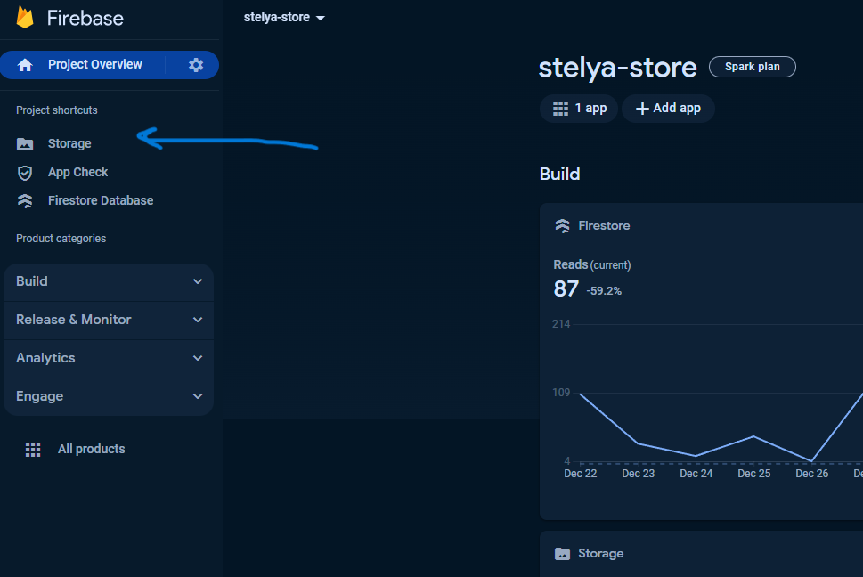

* У розділі "Storage" ви побачите ваші бакети.

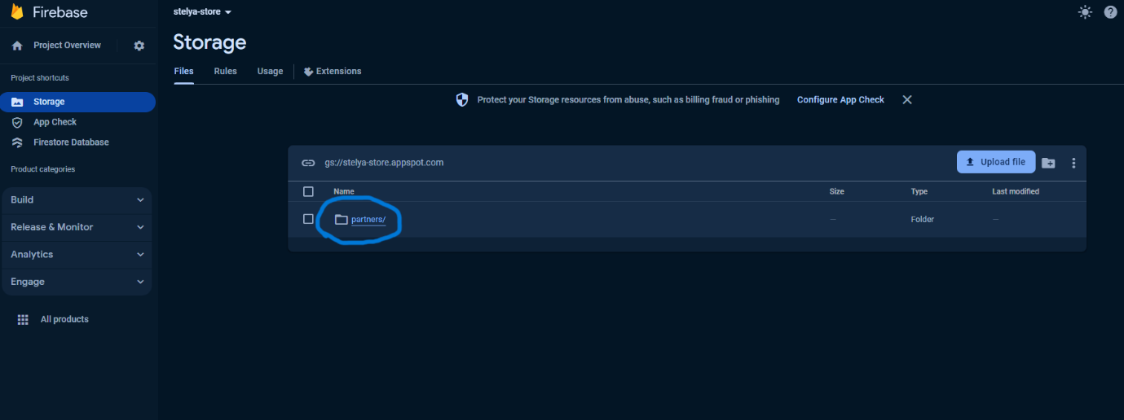

* Виберіть бакет, з яким ви хочете працювати.

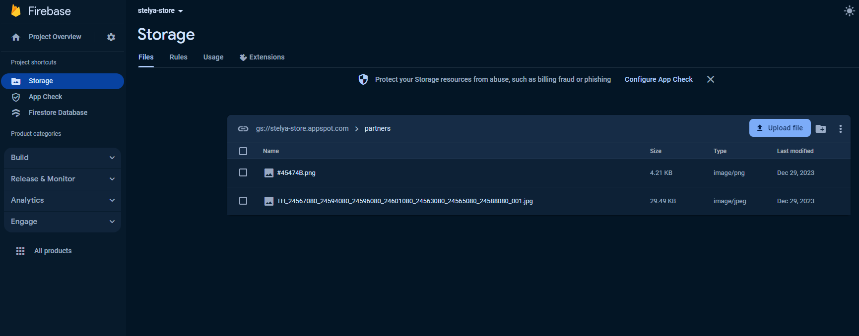

*Додавання фотографії:*

* У верхньому правому куті бакету виберіть "Завантажити файли".

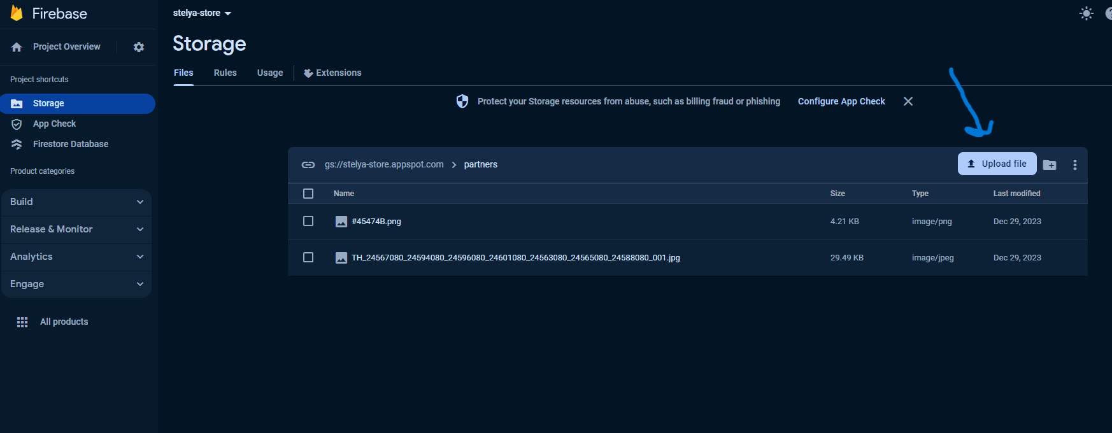

* Оберіть файли, які ви хочете завантажити.

*Видалення фотографії:*

* Виберіть файл, який ви хочете видалити.

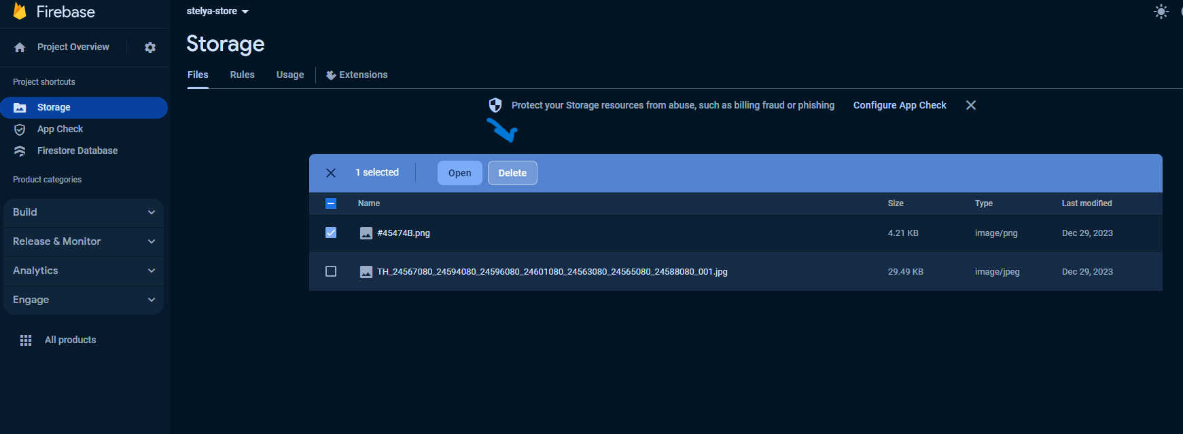

* Клацніть правою кнопкою миші та виберіть "Видалити".

**Firebase Firestore (зміна фотографії пропозиції, зміна тексту, показувати/ховати блок з таймером, зміна дати таймера):**

* У бічному меню оберіть "Firestore Database".

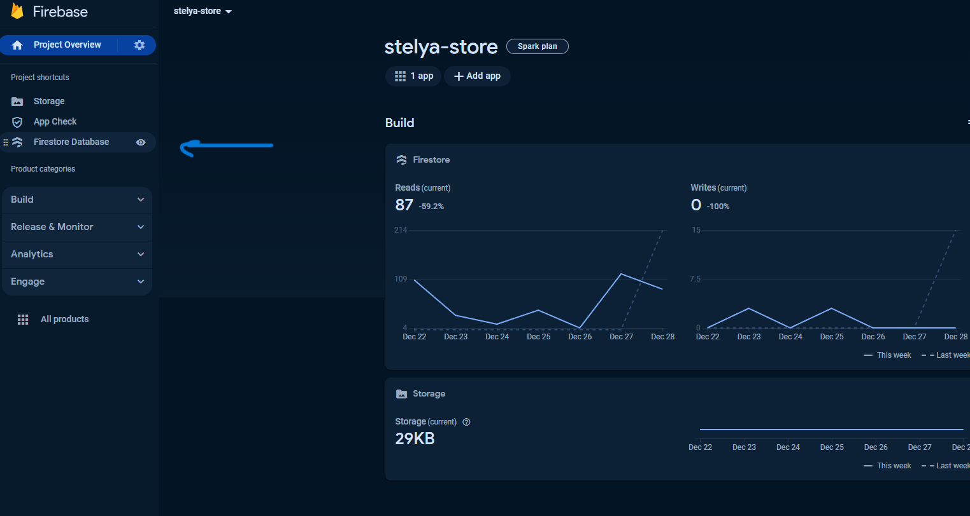

*Зміна значень запису:*

* У розділі "Документи" виберіть документ, який ви хочете змінити. 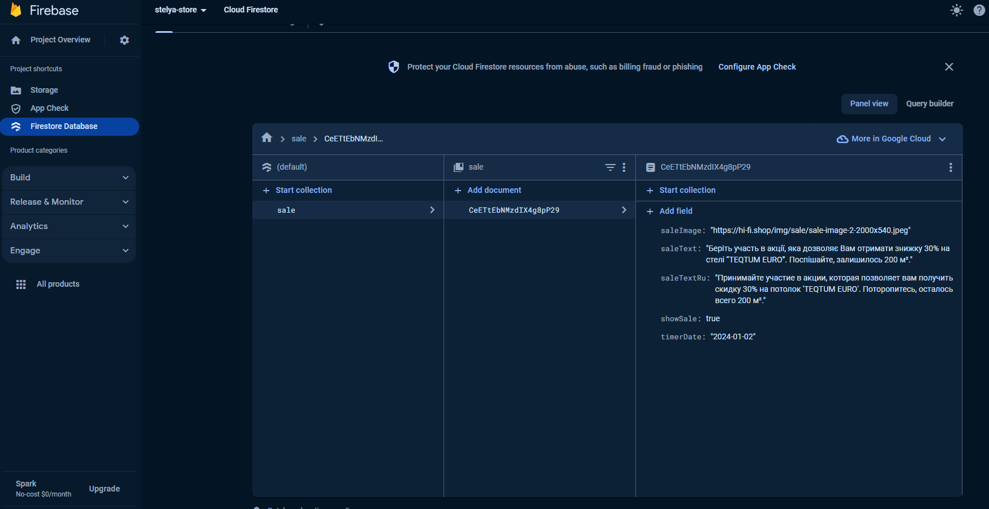
* Клацніть "Редагувати поле" поруч із полем, яке ви хочете змінити.

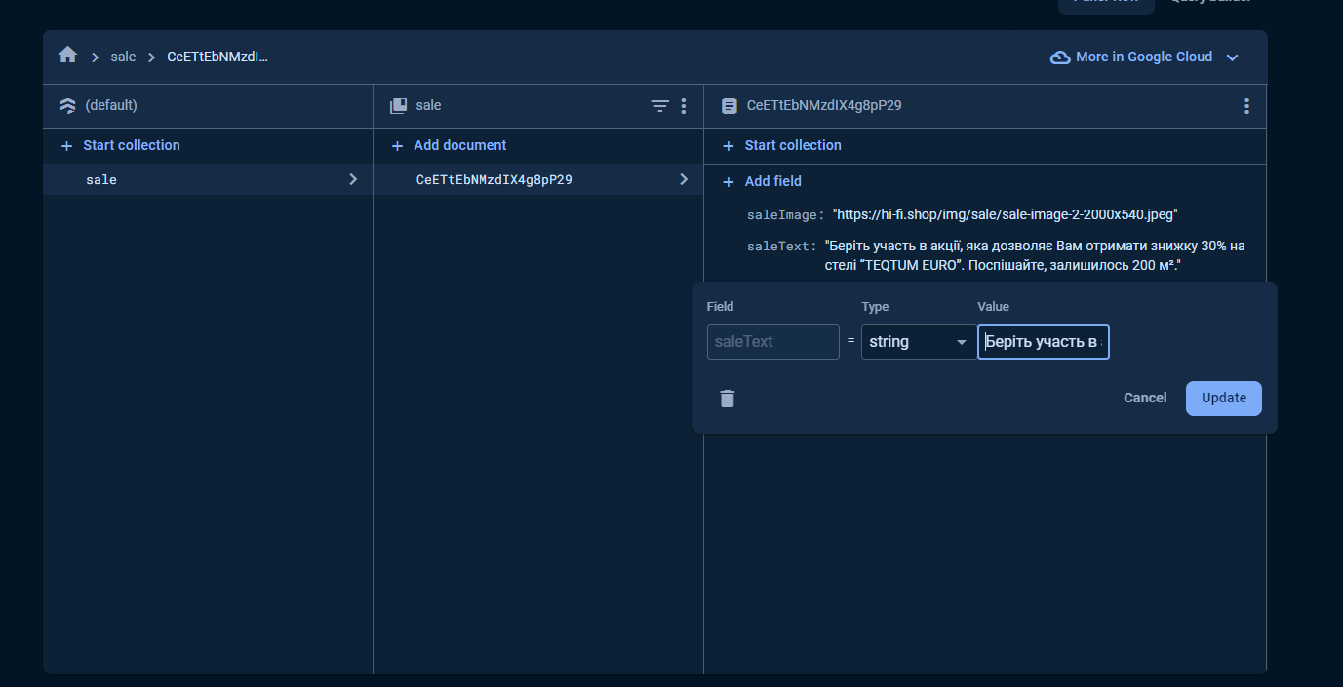

* Змініть значення та натисніть "Оновити поле".

Якщо змінюєте текст (**saleText**), Вам потрібно ще змінити його переклад самостійно у полі (**saleTextRu**).

Для зміни дати таймера змініть поле **timerDate** на нове значення року/місяця/дня у тому форматі як в прикладі.

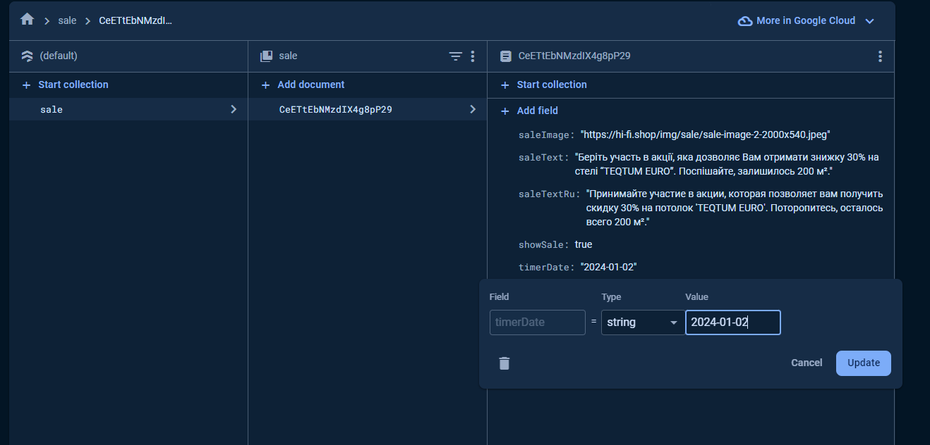

Для того щоб показати/сховати блок з таймером потрібно змінити поле **showSale** на ***true*** *– показувати блок,* ***false*** *– ховати блок*.

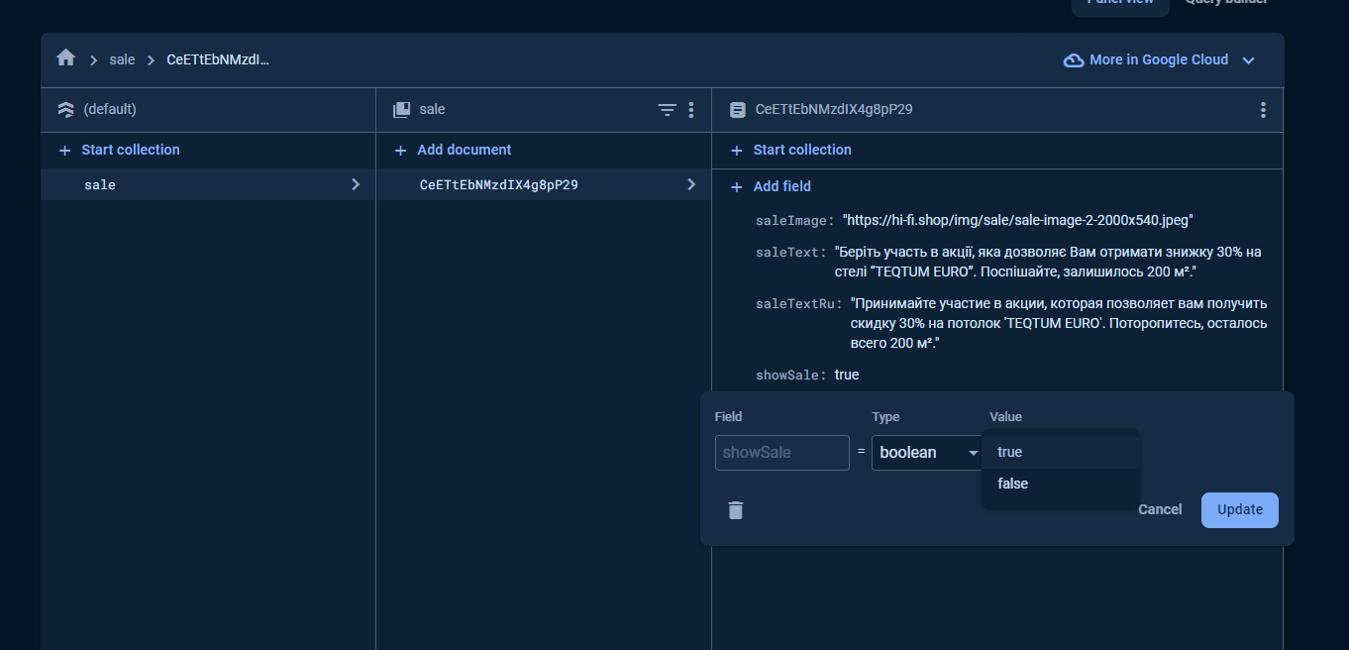

Для зміни фотографії акційної пропозиції змініть поле **saleImage**, а саме додайте нове посилання на фотографію та натисніть зберегти.

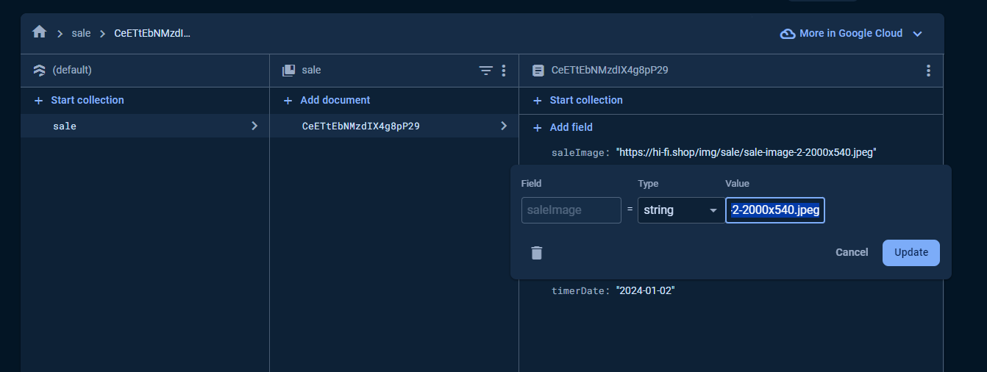

Зміни автоматично відбудуться на сайті після перезавантаження вкладки браузера.